*Amos 8, 4-7 / Lucas 16, 1-13*

***Ziekendag met gemeenschappelijke ziekenzalving***

Ik zie voor me een kerk met allemaal rentmeesters en rentmeesteressen. Want dat zijn wij. We ontvangen leven, goederen, onderwijs, vorming en geloof van een vorige generatie. Wij doen er iets mee, en geven dit alles door aan een volgende generatie, veranderd natuurlijk, gebruikt, soms misbruikt, soms gaat er ook iets verloren. We zijn niet zozeer bezitters, mensen die kunnen zeggen: ‘dit is van mij en wel voor goed en eeuwig’. Of erger nog: ‘dit is van u, maar ik wil dat ook hebben’. We zijn veeleer beheerders, mensen die tijdelijk deze aarde bewonen, beheren, verzorgen. Dat is ook de eerste betekenis van het woord 'mammon' in het evangelie. Mammon betekent eigenlijk ‘welvaart’, het is het werkmateriaal, datgene wat je in handen hebt en waarmee je iets moet doen.

Als kind leer je al het beheer over een konijn, een cavia of een goudvis. Je leert rentmeester te zijn. Als volwassene ben je rentmeester voor elkaar, als partner, je rentmeestert over je kinderen - ze zijn niet je eigendom, ze zijn er om uit te vliegen en zelfstandige mensen te worden. Je bent rentmeester over de goederen van de aarde. En zo ben je ook rentmeester over je medemens, niet als bezit, maar als de mens die aan je is toevertrouwd, die je zorg en aandacht nodig heeft. En dat zijn dan toch zeker ook de zieken op onze parochie.

Wie zou denken dat er de Bijbel vooral vrome en mooie verhalen vertelt die ver afstaan van onze concrete werkelijkheid, wordt vandaag toch wel op andere gedachten gebracht. In de Bijbel gaat het vanaf de eerste tot de laatste regel over het leven van de mens op aarde. Al wat er gezegd, geprofeteerd of verkondigd wordt, wil een richtingwijzer zijn voor wie luistert hoe waarachtig en gelukkig menselijk leven hier mogelijk is! Het gaat over ons en dat wordt dat wel heel duidelijk als wij in de eerste lezing Amos beluisterd hebben. Hij was profeet in de 8ste eeuw voor Christus, een gewone boer, schapenhoeder en vijgenkweker uit Tekoa, zegt hij van zichzelf, die naar de tempel in Jeruzalem ging om zijn toehoorders wakker te schudden en hen de les te lezen.

Amos houdt zijn toehoorders een spiegel voor als hij hen wijst op hun corrupte gedrag. Zij zijn erop uit op winst te maken op de rug van arme en gewone mensen, ze verkleinen de maat en verhogen de prijs, of nog erger: zij kopen de kleine man voor geld en de arme voor een paar schoenen. Deze manier van doen betekent de ondergang van de wereld. Daarom zegt hij dat de zon verdwijnt op klaarlichte dag en het leven op aarde onmogelijk wordt voor mensen. Daar waar wij geen recht meer doen aan elkaar en elkaar niet meer recht in de ogen zien, is het einde van de wereld nabij! De aarde is immers bedoeld om een goede woonplaats voor mensen te zijn en waar aan die bedoeling afbreuk wordt gedaan, is er geen perspectief meer voor ons.

De rentmeester uit het evangelie verrijkt zich op de kap van de mensen waarover hij is aangesteld totdat hij zelf in hun positie terecht komt. En dan doet hij iets uitzonderlijks waarvoor hij door Jezus als voorbeeld wordt gesteld. Hij vermindert hun schuld en doorbreekt daarmee de spiraal. Dat hij het doet om zijn eigen positie te redden, kan wellicht een verkeerd motief lijken maar vast staat dat zij er zodoende allemaal beter van worden.

Jezus heeft het altijd als een van zijn hoofopdrachten gezien dat mensen beter zouden worden, dat mensen uit hun isolement, hun eenzaamheid zouden gehaald worden. Dat is dan ook de bedoeling van de Kerk: niets of niemand mag mensen uitsluiten, ook niet hun ziekte, hun beperkingen. Met die boodschap trok Jezus rond. Hij sprak over een God die niets liever wil dan dat alle mensen er overal zouden bij horen.

Daarom ook nam Jezus zieken en mensen met beperkingen weer op in de kring van de samenleving. In zijn spoor hebben we ook vandaag de opdracht om aandacht te hebben voor mensen, vooral ook voor zieken. Dat we goede rentmeesters zouden zijn over onze medemensen.

Ik ben blij dat we in onze parochie nog een goede Ziekenzorgkern hebben die het als hun eerste taak zien om bij mensen op bezoek te gaan, om zo de eenzaamheid van mensen te doorbreken. En ik ben heel blij dat we vandaag deze viering hebben waarin mensen gezalfd zullen worden met de ziekenolie, maar ik zeg eigenlijk liever: met Gods liefde.

Ik dank dan ook de Ziekenzorgkern, maar ook de mensen die gezalfd zullen worden, om het getuigenis dat zij geven dat zij zich toevertrouwen aan Gods liefde.

Mogen we als mensen van deze parochiegemeenschap goede rentmeesters blijven, mensen die niet zozeer willen bezitten, maar die de mensen die aan hen zijn toevertrouwd laten voelen dat zij er ten volle bij behoren. Laten we samen - als gemeenschap - de eenzaamheid van mensen doorbreken.

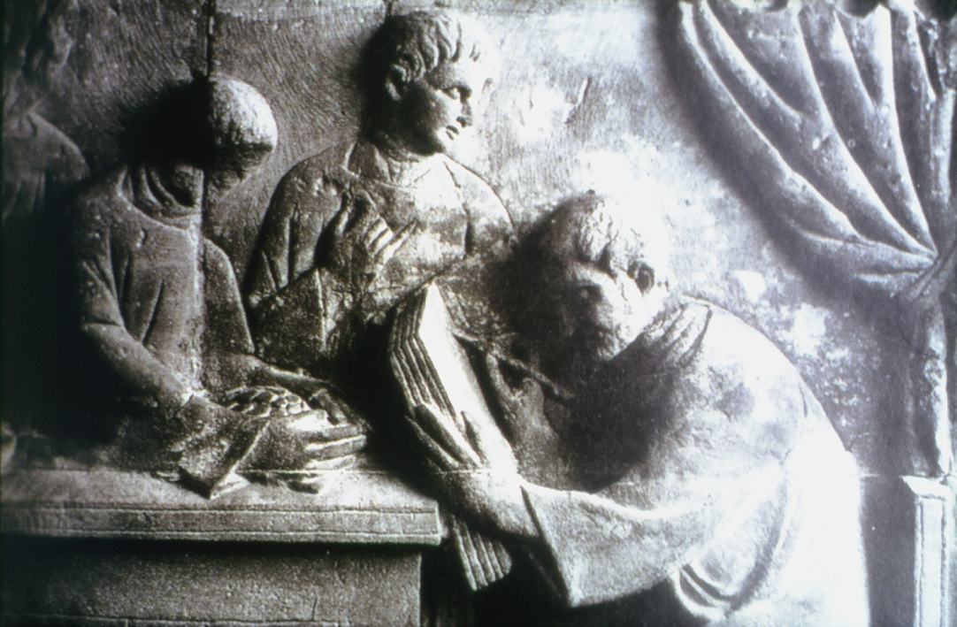

*De onrechtvaardige rentmeester, Romeins reliëf (3de eeuw)*

*Jan Verheyen – Lier.*

*25ste zondag door het jaar C - Ziekendag met gemeenschappelijke ziekenzalving– 22.9.2013.*